QR AI Lab
使用手冊：各資料類型的訓練與推論
表格 · 影像 · 序列 · 光譜 · 文字
版本 0.2 · 2026-10
本手冊對應 backend v0.1 與 trainer v0.1；介面截圖為第一版畫面，實際版面可能微調。

目錄
- 平台在做什麼、角色與共通流程
- 建立任務（Job）：欄位說明與推論模式
- 資料前處理：選擇步驟並即時預覽
- 表格資料（TABULAR）
- 影像資料（IMAGE）：分類、偵測、分割量測、異常、影像品質基準
- 序列資料（SEQUENCE）
- 光譜資料（SPECTRUM）
- 文字資料（TEXT）
- 看懂結果：指標、leaderboard、log
- 管理員：角色、資源池、GPU、佇列、使用率歷史、模型庫
- 常見問題
- 附錄：API 速查

1. 平台在做什麼、角色與共通流程
QR AI Lab 是公司內部的 AI 模型實驗室：你提出專案申請，管理員核准並分配運算配額，之後在專案裡指定資料、選模型（或交給 AutoML）訓練，把訓練好的模型拿來推論。平台不會保存你的資料集：上傳檔與從你的 MinIO / URL 抓下來的副本只存在於任務執行期間，任務一結束就刪除；保存的只有訓練產物、log 與指標。

1.1 角色
角色 | 能做什麼
一般使用者（user） | 提出專案申請、在討論區發問；成為專案成員後可建立資料來源與任務
專案 owner / maintainer | 管理成員、封存專案、設定預設模型
專案 member | 建立資料來源、上傳、建立 / 取消任務、設定預設模型
專案 viewer | 只讀：看任務、log、下載產物
管理員（admin） | 日常營運：審核申請、重排佇列、強制中斷 / 重新執行 / 刪除任何任務、關閉或刪除討論串；資源池、配額、模型庫只能看
系統管理員（superadmin） | admin 的一切，加上：設定總資源池、調專案配額、刪除專案、上傳 / 匯入模型庫權重、調整每個人的系統角色、強制釋放 GPU 顯存
登入方式由系統管理員設定：開發 / 過渡期用平台自己的帳號密碼；正式環境按「使用公司帳號登入（Keycloak）」走公司單一登入，第一次登入會自動建立帳號，角色由 Keycloak 的群組對應或由系統管理員在「使用者」頁指定。
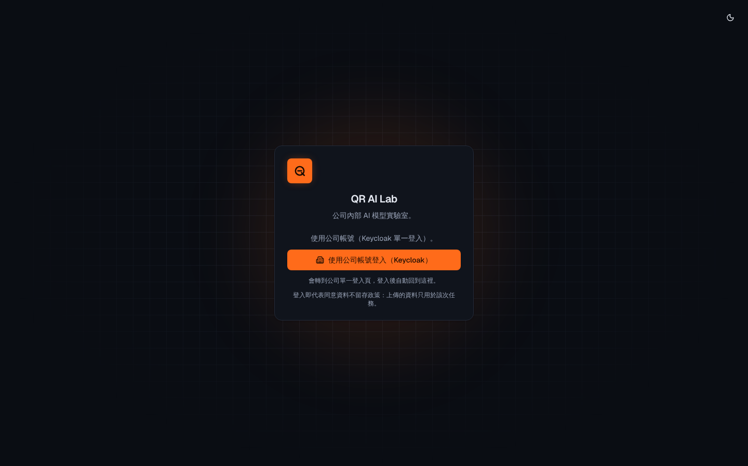
圖 0 正式環境的登入頁（Keycloak）

1.2 從申請到推論的流程
- 登入（過渡期為本地帳號；之後接公司 Keycloak）。
- 「專案申請」填題目、資料類型（TABULAR / IMAGE / SEQUENCE / TEXT / SPECTRUM）、任務類型、需要的 GPU / CPU / 記憶體 / 儲存。
- 管理員審核：核准時指定專案代號（slug）、配額與成員，系統自動建立專案。
- 專案 →「資料來源」：新增你自己的 MinIO / URL（只存連線資訊，憑證加密），或在建立任務時一次性上傳檔案。
- （可選）在上傳後選幾個資料前處理步驟，平台抽樣套用給你看前後對照。
- 「新建任務」：選訓練，資料來源 + spec（例如目標欄位），自動模式（AutoML）或手動選模型，送出後進入全域佇列。
- 任務頁看即時 log、進度、指標；完成後在「模型」頁看到產物，第一個模型自動成為預設模型。
- 「新建任務」選推論：選模型、推論模式、輸入資料（直接貼 JSON、上傳或資料來源），完成後下載 predictions.csv。
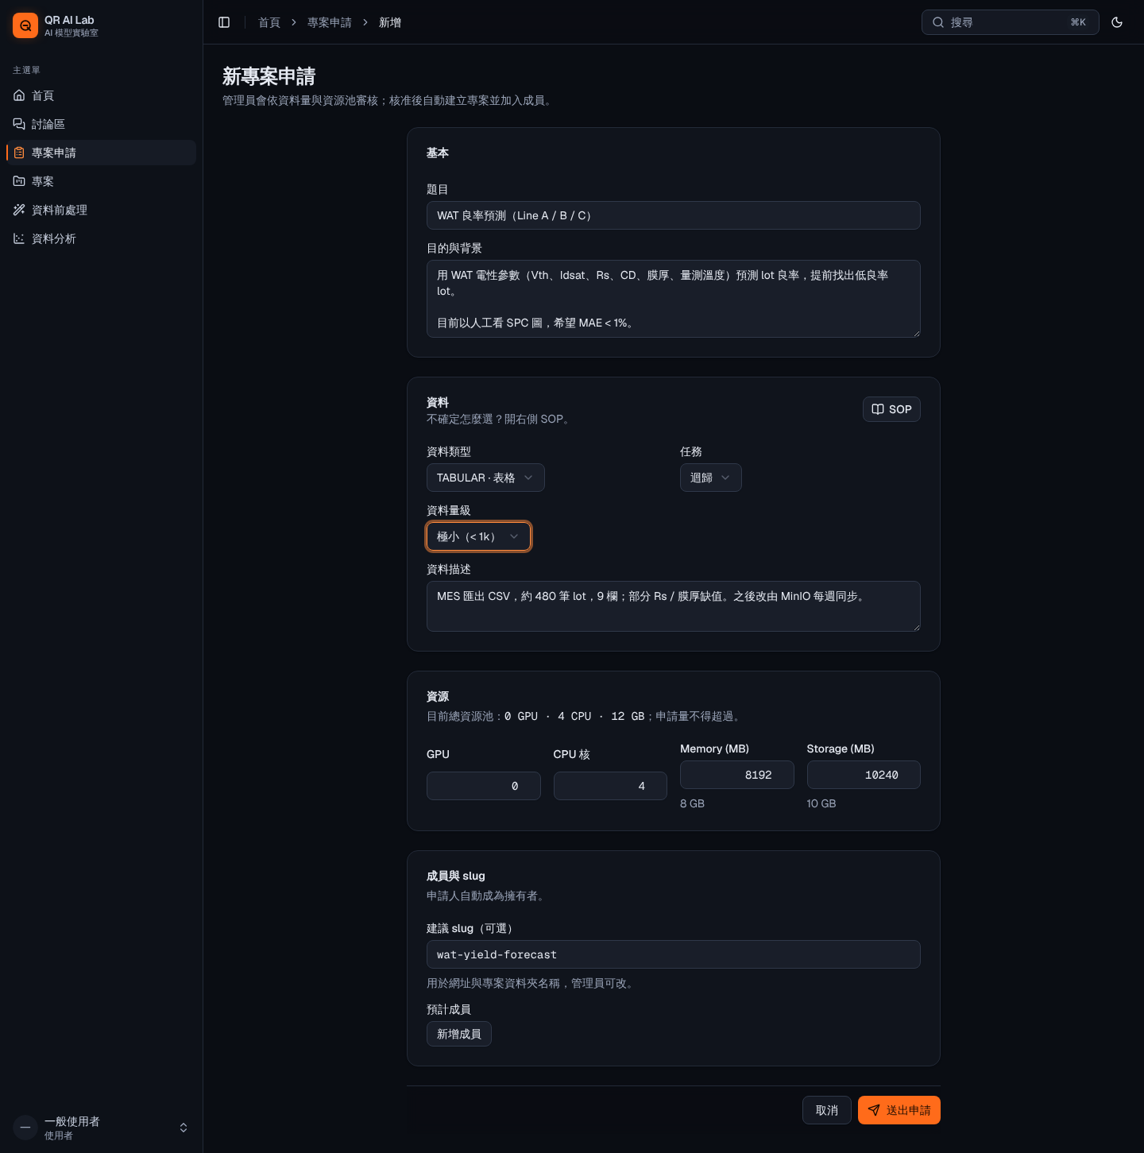
圖 1 專案申請表單（填好的例子）
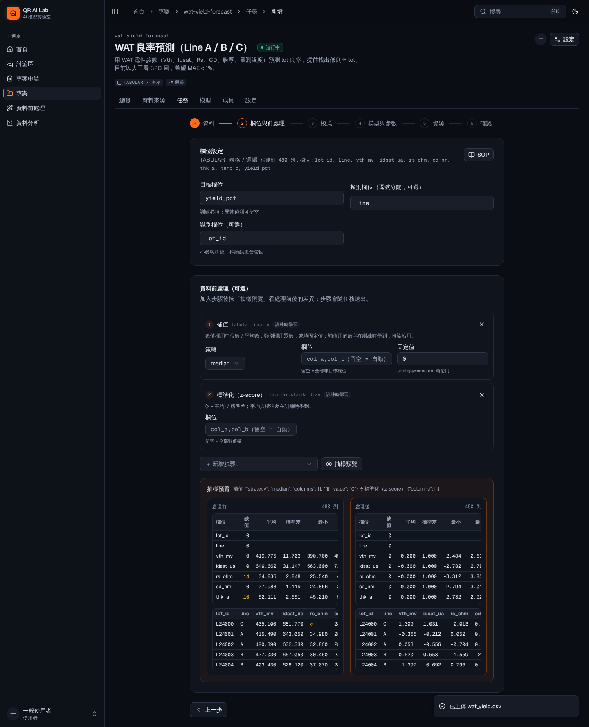
圖 2 新建任務精靈：欄位與前處理（抽樣預覽處理前 / 後）
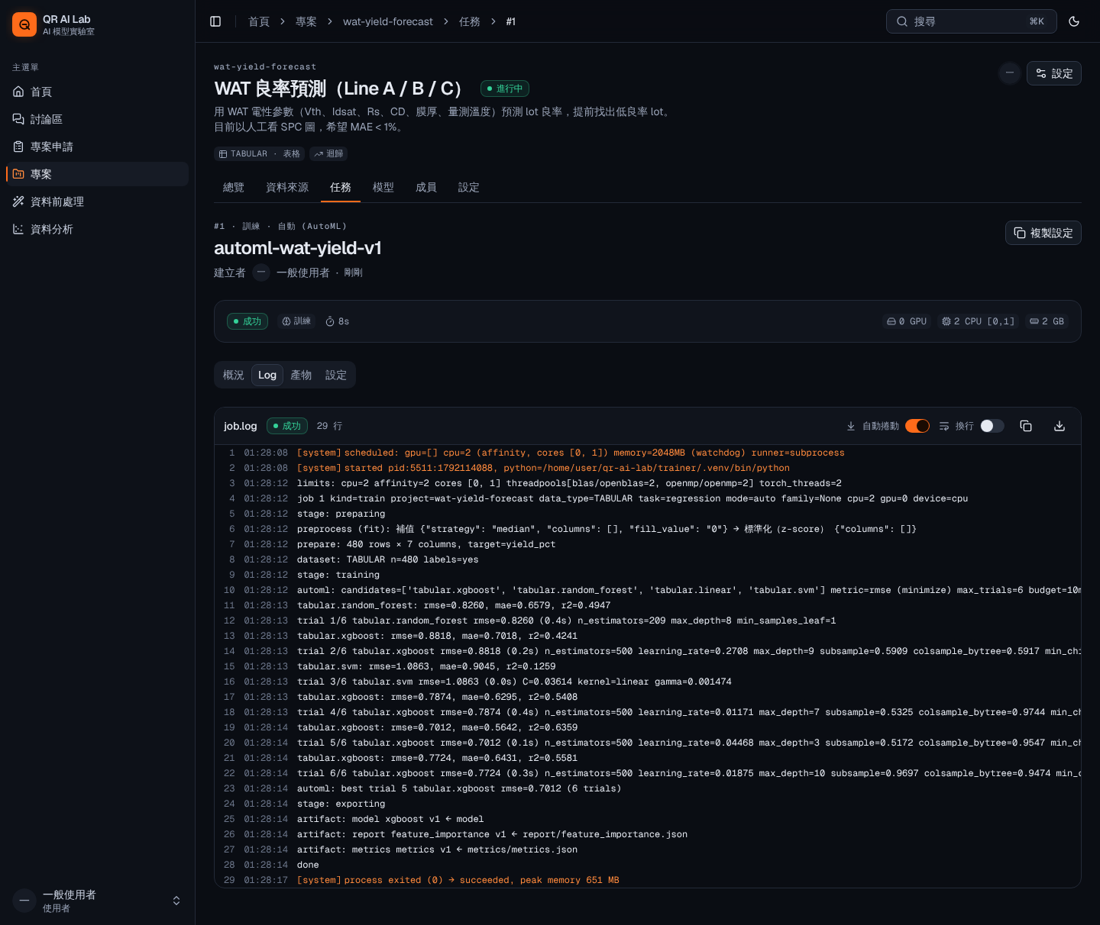
圖 3 任務頁：執行中的即時 log

2. 建立任務（Job）：欄位說明與推論模式
訓練與推論都是「任務」，共用同一條全域佇列；管理員可以重排佇列或強制中斷。每個任務都有 log 檔與即時事件。
欄位 | 說明
kind | train（訓練）或 inference（推論）
name | 任務名稱，方便辨識
input.kind | upload（一次性上傳，任務結束即刪）、data_source（你的 MinIO / URL）、inline（推論用的小量 JSON）
input.spec | 資料的描述：target（目標欄）、features、categorical、text_column、label_column、window / stride、label、preprocess（前處理步驟）…依資料類型而定，見各章
mode | 訓練：auto（AutoML，試多個候選模型並搜尋超參數）或 manual（指定 model_family + config）
model_family | 手動模式的模型家族，例如 tabular.xgboost、vision.yolo、spectrum.masked_autoencoder
config | 手動模式的超參數（如 epochs、max_depth）；推論用 config.mode 指定推論模式、config.k 等選項
artifact_id | 推論用：要用哪個模型產物（預設模型會自動帶入）
requested_gpu / cpu / memory_mb | 資源請求，不能超過專案配額；需要 GPU 的家族至少 1 GPU
timeout_minutes | 逾時自動中止（預設 240 分鐘）

2.1 推論模式（config.mode）
先想清楚推論時要做什麼，再回推要訓練哪個模型。不填 mode 就用該模型支援的第一個模式。
模式 | 白話 | 輸出 | 哪些模型
predict | 給一筆資料回類別或數值 | prediction、confidence / 各類機率 | 表格、文字、DINO few-shot、YOLO 分類、光譜 MAE 迴歸頭
score | 這筆資料正不正常 | anomaly_score、is_anomaly | Isolation Forest、Patch AE、光譜 MAE、PatchCore（附熱圖）、影像品質基準
compare | 整批影像與黃金機台基準比對 | 每個指標 match / drift / fail 與總判定 | 影像品質基準
embed | 資料 → 向量 | embedding、embeddings.npy | 所有深度學習家族、影像品質基準
retrieve | 找最相似 / 最不相似、有多新 | most_similar、least_similar、novelty | Patch AE、光譜 MAE、DINO few-shot
detect / segment | 圖裡東西在哪、哪些像素 | 框、遮罩、標註圖 | YOLO
measure | 從遮罩算幾何量 | 面積、寬高、等效直徑（可換算 nm） | YOLO segmentation
extend | 不重訓加入新類別 | 新版本模型（自動設為預設） | DINO few-shot

2.2 任務狀態
queued（排隊）→ scheduled（已分配資源）→ running（執行中）→ succeeded / failed / cancelled。排隊中會顯示等待原因（例如專案同時執行上限、資源池 GPU 不足）。

3. 資料前處理：選擇步驟並即時預覽
每種資料類型都有一組可選的前處理步驟。你在上傳後選步驟與參數，平台會從上傳檔抽樣（表格最多 5000 列統計、影像最多 8 張、曲線最多 50 條）套用並回傳前後對照；確認後把步驟放進任務的 input.spec.preprocess。訓練時這些步驟會「學」在訓練資料上（例如補值用的中位數、標準化的平均與標準差、對位的參考影像），並存進模型；推論時自動沿用同一組步驟與數值，不必再選。
注意 偵測 / 分割任務不能用會改變座標的步驟（縮放、裁切、翻轉、旋轉、對位），因為標註框會失效；平台會直接拒絕。

3.1 可用步驟
資料類型 | 步驟（op id）
TABULAR | 補值 tabular.impute、刪除含缺值列 tabular.drop_missing、離群值截斷 / 刪除 tabular.clip_outliers、標準化 tabular.standardize、歸一化 tabular.minmax、對數 tabular.log、轉數值 tabular.to_numeric、篩選列 tabular.filter_rows、移除 / 只保留欄位、刪除重複列
IMAGE | 縮放 image.resize、灰階、裁切 image.crop / center_crop、自動對比、直方圖均衡、Gamma、百分位拉伸 image.stretch、去雜訊 image.denoise、銳利化、反相、翻轉、旋轉、對位 image.align（相位相關求平移，參考影像存進模型）
SEQUENCE / SPECTRUM | 重取樣 sequence.resample、裁切範圍、補缺值、Savitzky–Golay 平滑、移動平均、微分 sequence.derivative、基線校正（多項式 / 滾動最小值）、去趨勢、SNV、每條歸一化、MSC sequence.msc、整體標準化、截斷數值
TEXT | 轉小寫、清理空白、移除標點 / 網址 / 數字、截斷長度、正規表達式取代、刪除空白文字、刪除重複文字

3.2 操作
- 上傳檔案後，在「前處理」區塊新增步驟，調整參數。
- 按「預覽」：表格看每欄缺值數、平均、標準差、最小最大與前幾列；影像看縮圖；曲線看前後曲線。
- 滿意後送出任務；任務 log 會印出 preprocess (fit): … 與列數變化。
- 推論任務若使用這個模型，平台會拒絕再指定 preprocess（因為模型已內含），避免重複處理。
建議 先用少量步驟。補值與標準化對表格模型（尤其線性、SVM）幫助最大；影像先做自動對比 / 百分位拉伸再談其他；光譜常用 SNV 或 MSC + Savitzky–Golay。

3.3 不用專案的資料前處理服務
左側選單「資料前處理」：不需要專案也能用。選資料類型 → 上傳檔案 → 加入步驟並抽樣預覽（即時，只取樣）→ 「建立前處理任務」。整個檔案的處理是你個人工作區裡的任務：和其他任務一樣排隊、受配額限制、有即時 log；完成後到任務頁下載 zip（processed.csv / .npy / images/、pipeline.json、summary.json）。上傳檔在任務結束時刪除，結果 zip 下載一次就刪、沒下載的在管理員設定的時間（預設 24 小時）後刪。
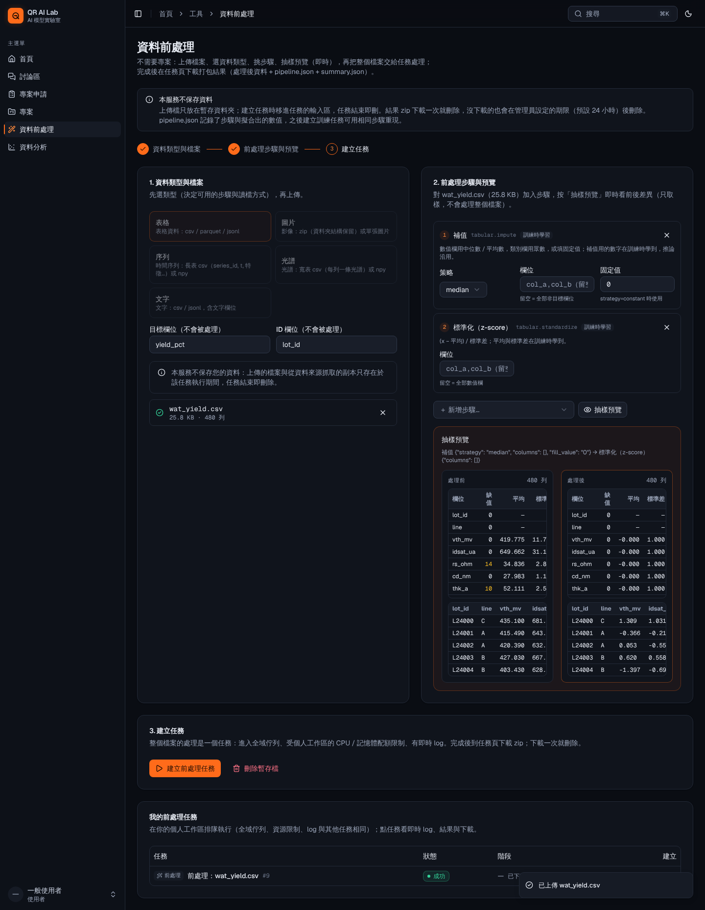
圖 3a 資料前處理服務：上傳、步驟、抽樣預覽
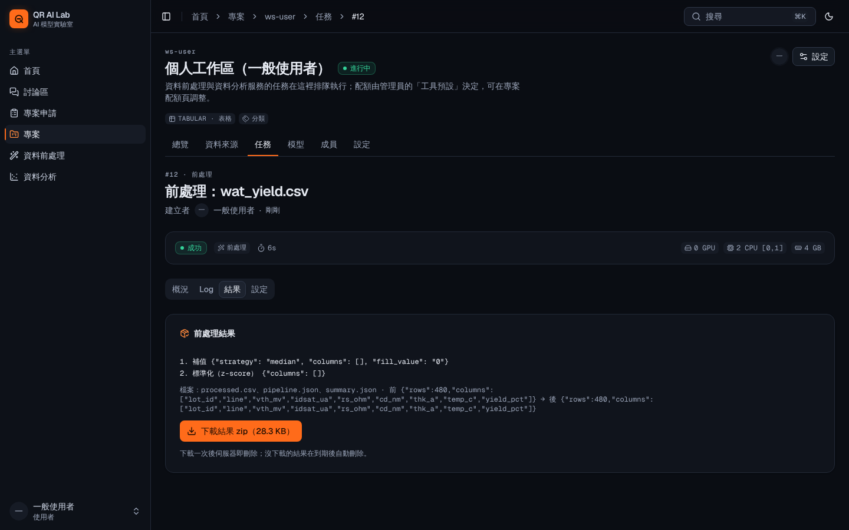
圖 3b 前處理任務頁：log、步驟、一次性下載

3.4 資料分析服務
左側選單「資料分析」：上傳資料、選分析類型，由任務算出報告。表格資料探勘：欄位概況、相關矩陣與高相關欄位對、VIF 共線性、指定目標欄位後每個欄位的解釋力（互資訊、相關性、隨機森林置換重要度）與疑似洩漏，最後給建議（補值、該丟哪些欄位、適合的模型）。影像品質分析：把不同機台 / 條件的影像放在 zip 的不同子資料夾，報告列出每個 IQA 指標在群組間的飄移比與 p 值、各群組中位數、embedding 的散佈圖與群組相似度、偏離群組的影像，以及該監控哪些指標。
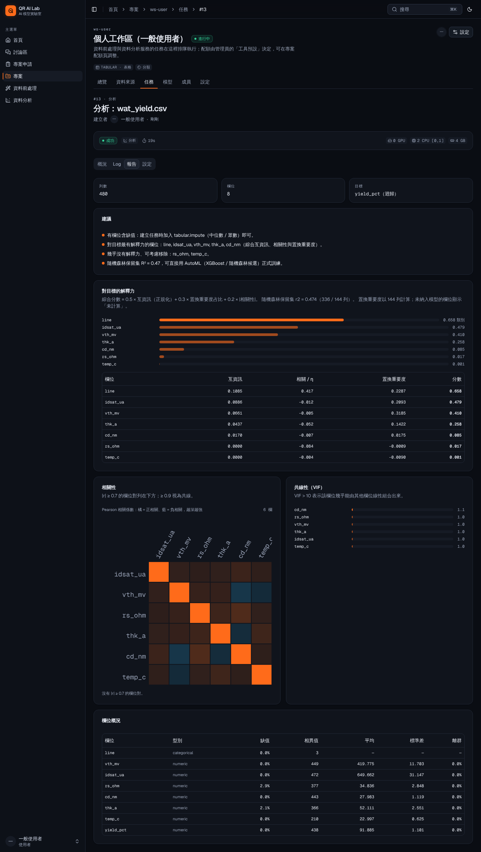
圖 3c 表格資料探勘報告
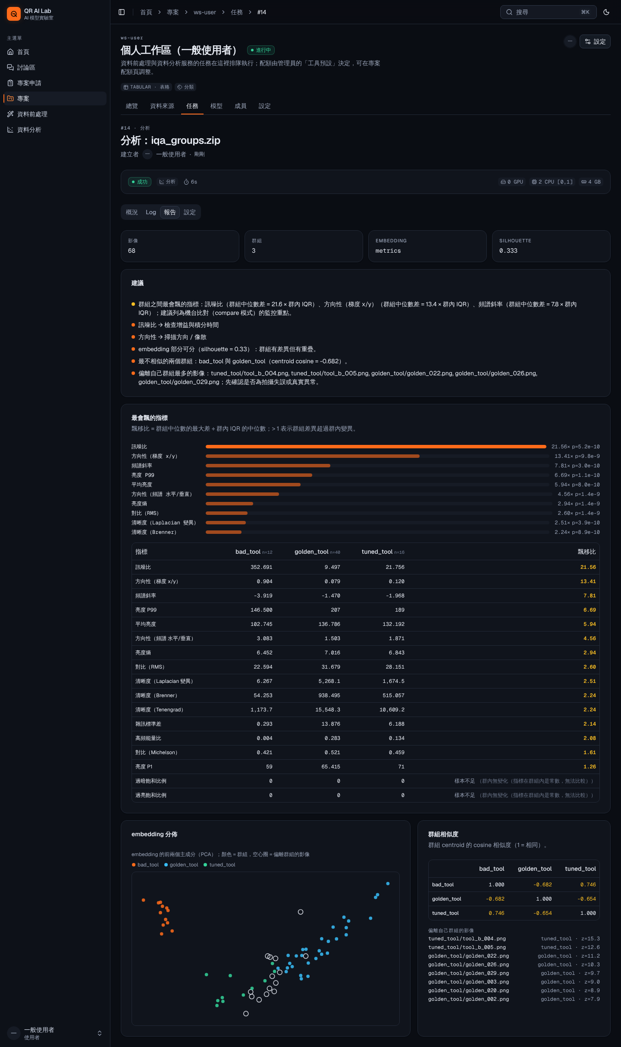
圖 3d 影像品質分析報告（三台機台）

4. 表格資料（TABULAR）

4.1 準備資料
- csv 或 parquet，第一列是欄名；每列一筆樣本、每欄一個特徵。
- spec.target：目標欄（分類用類別、迴歸用數值）；異常偵測不需要目標，但若有 0 / 1 或 normal / anomaly 標籤可填 target 供評估。
- 可選 spec.features（只用這些欄）、spec.categorical（類別欄；不填會自動偵測文字欄）、spec.drop_columns、spec.id_column（識別欄，不參與訓練，推論結果會帶回）。
- 缺值可以留空（平台會補），類別欄自動 one-hot。建議 ≥ 100 列；XGBoost 建議 ≥ 200 列。

4.2 模型
家族 | 適合 | 備註
tabular.xgboost | 大多數分類 / 迴歸 | 表格首選；給特徵重要度
tabular.random_forest | 小資料、不想調參 | 穩健；特徵重要度
tabular.linear | 想解釋、當基準線 | 邏輯迴歸 / Ridge；秒級
tabular.svm | 小資料、特徵多 | > 5 萬列會很慢
tabular.isolation_forest | 只有正常資料找離群 | 任務類型 anomaly_detection，推論 score

4.3 訓練（AutoML 範例：WAT 參數 → 良率）
- 資料來源：上傳 wat.csv 或指定 MinIO 路徑。
- 任務類型 regression，spec.target = yield_pct，可加 preprocess：impute + clip_outliers。
- mode = auto，CPU 2、記憶體 4 GB、GPU 0。AutoML 會依序試 XGBoost、隨機森林、線性、SVM（> 5 萬列自動略過 SVM）。
- 完成後看 leaderboard：每個 trial 的家族、參數、rmse；最佳模型自動匯出並登記，report/feature_importance.json 列出重要特徵。

4.4 推論
- inline：直接貼 rows，例如 [{"x1": 1.2, "x2": 0.3, "line": "A"}]；欄位缺的會補缺值，多的會忽略。
- upload / data_source：同格式的 csv（不需要目標欄）。
- 結果 predictions.csv：id、prediction、confidence（分類另有 proba_<類別>）；異常偵測：anomaly_score、is_anomaly。
{"kind":"train","name":"wat-yield","task_type":"regression","mode":"auto",
"input":{"kind":"upload","upload_id":12,"spec":{"target":"yield_pct",
"preprocess":[{"op":"tabular.impute"},{"op":"tabular.clip_outliers","params":{"action":"clip"}}]}},
"requested_gpu":0,"requested_cpu":2,"requested_memory_mb":4096}

5. 影像資料（IMAGE）

5.1 準備資料
任務 | 格式 | 備註
classification | zip：<類別>/*.jpg（可再分 train/、val/） | few-shot 每類 ≥ 3 張；YOLO 分類每類 ≥ 50 張
detection / segmentation | zip：YOLO 格式 images/、labels/、data.yaml | 分割用多邊形標註
anomaly_detection | zip：good/（或 normal/、ok/）為正常；其他資料夾視為異常（只用於評估） | PatchCore 與影像品質基準都用這個格式

5.2 分類：bin code 會一直增加 → DINOv2 few-shot
- 家族 vision.dino_fewshot：凍結 DINOv2（權重來自模型庫）取特徵，每類存一個原型；每類幾張範例就能用。需要 GPU 1。
- 推論 predict：回最近的類別與相似度；config.min_similarity 可讓低相似度的回 unknown。retrieve：看最像的範例影像，方便人工覆核。
- 新增 bin code 不用重訓：建立推論任務，config.mode = extend，輸入新類別的資料夾 zip，平台產生新版本模型並設為預設。

5.3 分類：類別固定、資料多 → YOLO 分類
- 家族 vision.yolo，task classification；config.model = yolov8n / s / m、imgsz、epochs；pretrained = true 從模型庫的 yolov8s-cls.pt 微調，false 從頭訓練。
- 指標 accuracy、f1_macro；推論 predict 回 prediction、confidence、top5。

5.4 偵測與分割量測
- YOLO 偵測：推論 detect，每個物件一列（class、confidence、x1 y1 x2 y2）；output/images/ 有標註圖。
- YOLO 分割：推論 segment 或 measure；measure 多給 area_px、width_px、height_px、equiv_diameter_px，config.pixel_size（每像素的實際長度，例如 2.5 nm）會再給 *_phys 欄。

5.5 只有良品影像 → PatchCore 異常偵測
- 家族 vision.dino_patchcore（GPU）：正常影像的 patch 特徵建記憶庫；推論 score 回 anomaly_score、is_anomaly、hot_patch_row / col，並輸出 heatmaps/*.png。

5.6 影像品質基準與機台比對（tool matching）
場景：用黃金機台的一批影像建立「影像品質」基準與浮動範圍，其他機台調機後拍同類樣品，檢視每個品質指標是否落在基準範圍內。不需要標註、不需要 GPU、不需要預訓練權重。
- 家族 vision.image_quality，task anomaly_detection。訓練資料：黃金機台影像放 good/（或整包都是正常）。
- 17 個無參考指標：清晰度（Laplacian 變異、Tenengrad、Brenner）、雜訊標準差、訊噪比、對比（RMS、Michelson）、亮度（平均、P1、P99）、過暗 / 過亮飽和比例、亮度熵、高頻能量比、頻譜斜率、方向性（梯度 x/y、頻譜水平 / 垂直，可反映像散或掃描方向問題）。
- 基準 = 每個指標的穩健中位數與尺度（MAD），浮動範圍 = 中位數 ± z_threshold × 尺度（預設 3）；另以 Mahalanobis 距離做整體判定，門檻取黃金影像距離的 P99。產物 report/baseline_ranges.csv 列出每個指標的範圍。
- 推論 compare：把調機後機台的一批影像丟進來，每個指標給 golden_median、golden_low / high、test_median、effect（偏移多少個尺度）、KS 檢定 p 值、in_range_ratio 與 verdict（match / drift / fail）；總判定 pass / drift / fail，並列出 failed_metrics、drifted_metrics。output/comparison.csv 就是調機報告。
- 推論 score：單張影像的指標、z 分數、距離與 is_anomaly，用來做日常監控。
- 選項：config.z_threshold、config.effect_warn（預設 1）、config.effect_fail（預設 2）、config.alpha（KS 顯著水準，預設 0.01）。
建議 同一基準只適用於同類樣品與同放大倍率；不同製程層或倍率請分別建基準。影像上若有資訊列（SEM 底部文字），先用前處理 image.crop 切掉再建基準。

6. 序列資料（SEQUENCE）
- 格式：csv 長表 series_id,t,feature1,feature2…（spec.window、spec.stride 切視窗；spec.series_id、spec.time 指定欄名）或 npy（N × T × C）。
- 家族 sequence.patch_autoencoder：patch 嵌入 + 位置編碼 + 整段視窗壓到一個 latent，「峰值移位」也能抓到；CPU 可跑，GPU 更快。
- 訓練：task anomaly_detection；有 spec.label（normal / anomaly）時只用正常視窗訓練，異常視窗進驗證集算 auroc。
- 推論：score（異常分數、門檻可用 config.threshold 覆寫）、retrieve（找歷史最像 / 最不像的 run，config.k；config.reference = self 可讓輸入互相比）、embed（向量給 BI 分群）。
- 前處理常用：sequence.fill_nan、sequence.detrend、sequence.standardize。

7. 光譜資料（SPECTRUM）
- 格式：spectrum_csv 寬表（每列一條光譜，欄 = 波長）或 npy（N × T）；可選 spec.label（異常標籤或迴歸目標）。推論時長度不同的光譜會自動重取樣到訓練長度。
- 家族 spectrum.masked_autoencoder：把光譜切 patch、隨機遮蔽再重建，學到的 embedding 當光譜鑑別器；候補 sequence.patch_autoencoder。
- 光譜鑑別器（OCD / 橢圓偏光）：訓練 anomaly_detection → 推論 retrieve 回每條光譜最像 / 最不像的黃金樣本 id、max_similarity、novelty，summary.most_novel 直接列出最可疑的；score 看異常；定期跑 retrieve 追蹤 max_similarity 中位數可看漂移。
- 光譜 → CD / 膜厚：task regression + spec.label 為量測值；平台在 embedding 上接 Ridge 迴歸頭；推論 predict 回 prediction 與 reconstruction_error（誤差大代表不在訓練分布內，預測值別信）。
- 前處理常用：sequence.savgol、sequence.baseline_rolling_min（螢光背景）、sequence.snv 或 sequence.msc、sequence.crop（去兩端雜訊）。

8. 文字資料（TEXT）
- 格式：jsonl 或 csv，spec.text_column（預設 text）、spec.label_column（預設 label）。
- < 300 筆：AutoML 只用 TF-IDF + 邏輯迴歸（tabular.linear，秒級）；≥ 300 筆加入 text.bert_classifier（模型庫的 bert-base-chinese / xlm-roberta-base，需要 GPU）。
- 推論 predict：prediction、confidence、各類機率；embed：CLS 向量。
- 前處理常用：text.strip_whitespace、text.remove_urls、text.dedupe。

9. 看懂結果：指標、leaderboard、log
任務 | 主要指標 | 怎麼讀
分類 | f1_macro、accuracy、auroc | f1_macro > 0.8 通常可用；不平衡資料看 f1_macro 不看 accuracy
迴歸 | rmse、mae、r2 | rmse 要跟目標範圍比；r2 越接近 1 越好
偵測 / 分割 | map50_95、map50 / mask_map50_95 | map50 > 0.5 可試用
異常偵測 | auroc、f1、threshold、flagged_ratio | auroc > 0.9 才可靠；沒標籤時只能看分數分布
影像品質比對 | verdict、match_ratio、effect、p_value | effect 絕對值 < 1 且 p > 0.01 為 match；≥ 2 為 fail
- AutoML 的 leaderboard 列出每個 trial 的家族、參數、指標與耗時；最佳 trial 的參數可以直接拿去建手動任務微調。
- log 每行有時間與等級：[SYSTEM] 是排程器（分配資源、啟動、逾時、中斷），[INFO] / [WARN] / [ERROR] 來自訓練程式；每個 epoch / trial 一行。
- 結果不好：先檢查資料（標籤錯、類別極端不平衡、圖片太小、光譜長度不一致），再增加資料，最後才調參。
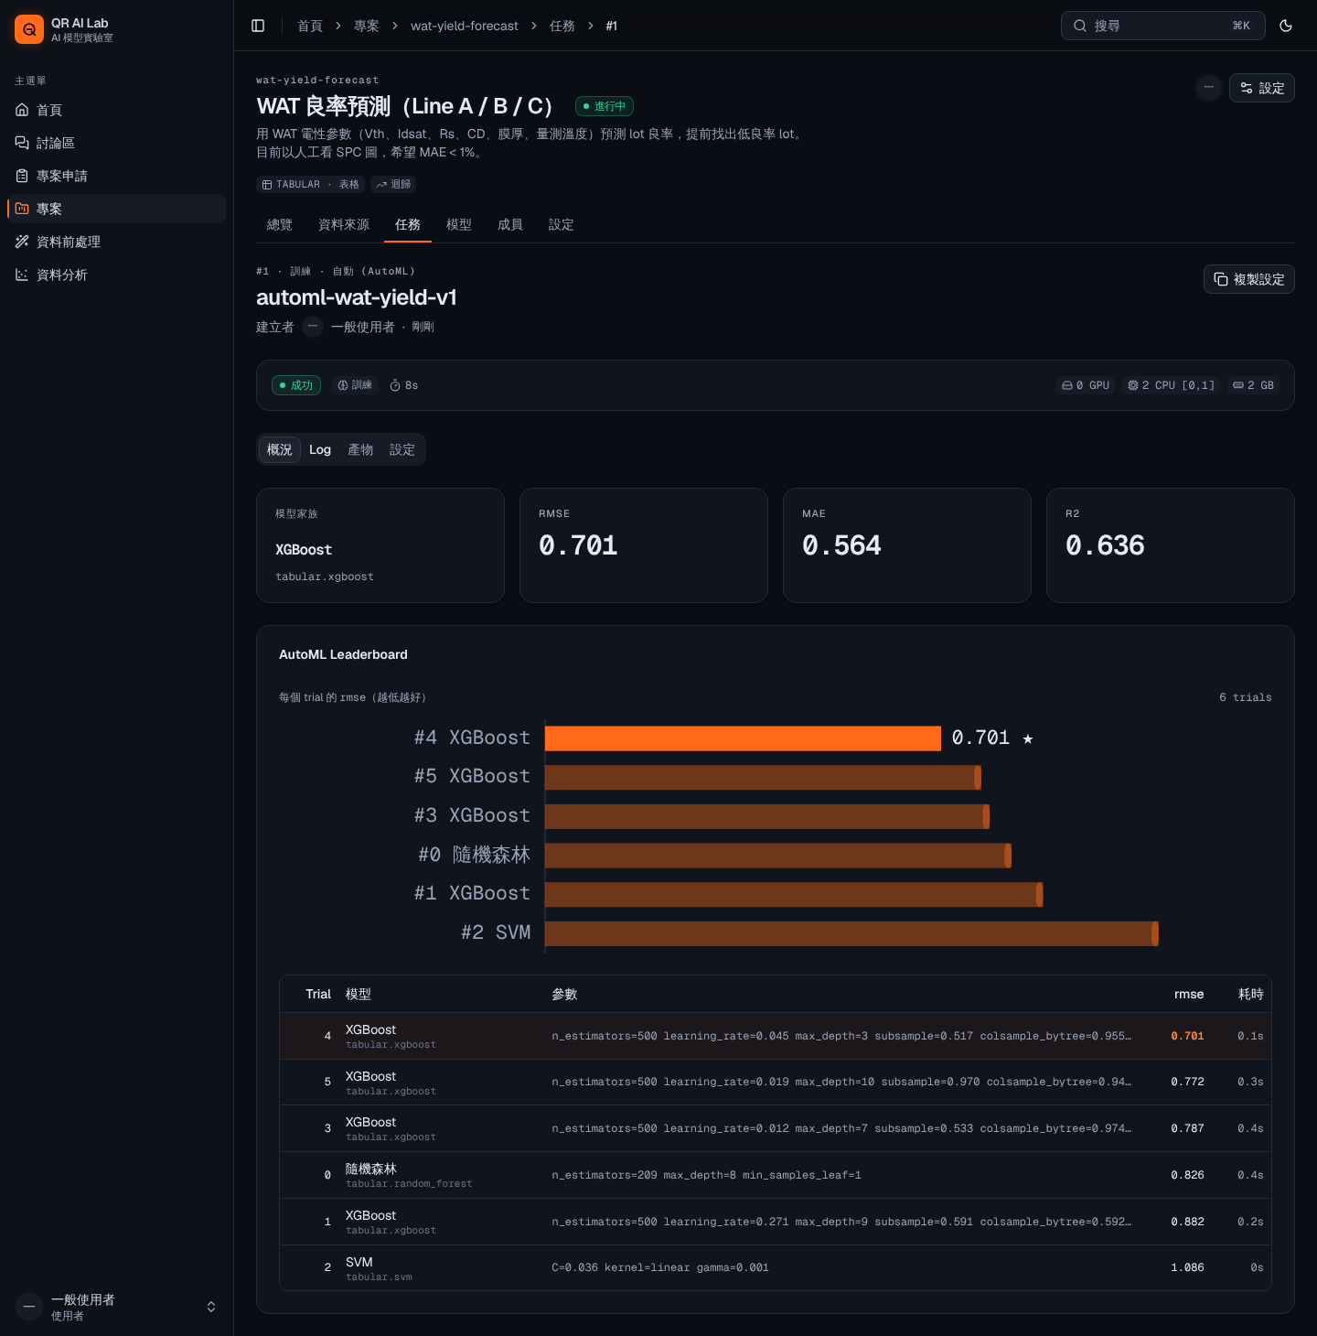
圖 4 訓練完成：最佳模型、AutoML leaderboard

10. 管理員：角色、資源池、GPU、佇列、使用率歷史、模型庫
- 角色（superadmin）：「使用者」頁直接把人設成 superadmin / admin / user 或停用；不能降級自己，也不能移除最後一位 superadmin。Keycloak 的群組對應到的角色會在登入時覆蓋。
- 總資源池（superadmin）：所有專案合計可用的 GPU 索引、CPU 核心、記憶體與同時執行上限；排程器以此為硬上限，並允許 backfill。「依顯存共用 GPU」打開時，任務建立時填了「每張 GPU 需要的顯存」就能和其他任務共用同一張卡。
- GPU 卡片與重置（superadmin）：每張卡顯示驅動程式讀到的顯存、排程器保留量、放在上面的任務；「重置」可只中斷本系統的任務、連其他程序一起 kill，或執行伺服器設定的 nvidia-smi --gpu-reset。
- 佇列：看排隊與執行中的任務，置頂 / 上下移動重排；每次重排都寫稽核紀錄。
- 強制中斷 / 重新執行 / 刪除（admin 以上）：任務頁與佇列頁都有。重新執行會用相同輸入與設定建立新任務（一次性上傳的任務除外，因為資料已經刪掉）。
- 使用率歷史：節點實際用量、配置給任務的量、GPU 使用率與顯存、各專案占用；可切 1 小時到 30 天，分母可選專案配額 / 資源池 / 系統總量。
- 模型庫（superadmin 才能改）：列出目錄需要的預訓練權重與是否存在，三種帶進來的方式：瀏覽器上傳、伺服器路徑、內網 URL；訓練程序完全離線。
- 專案申請審核（admin 以上）：核准時指定 slug、GPU / CPU / 記憶體 / 儲存配額、同時執行上限與成員。
- 刪專案（superadmin）：專案設定頁最下方，要輸入 slug 確認；有未結束任務時拒絕。刪討論串（admin 以上）：討論串頁的「刪除」。
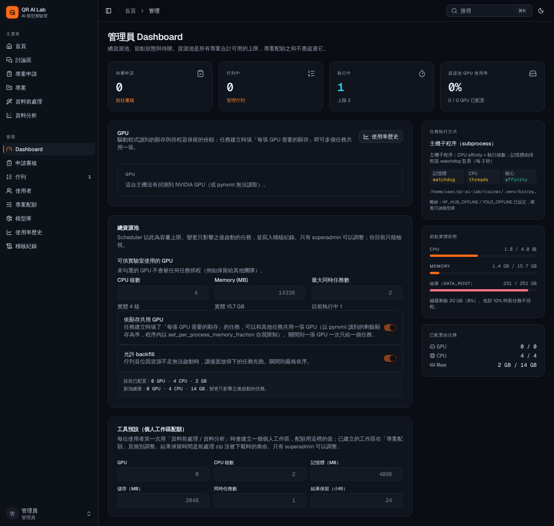
圖 5 管理員儀表板
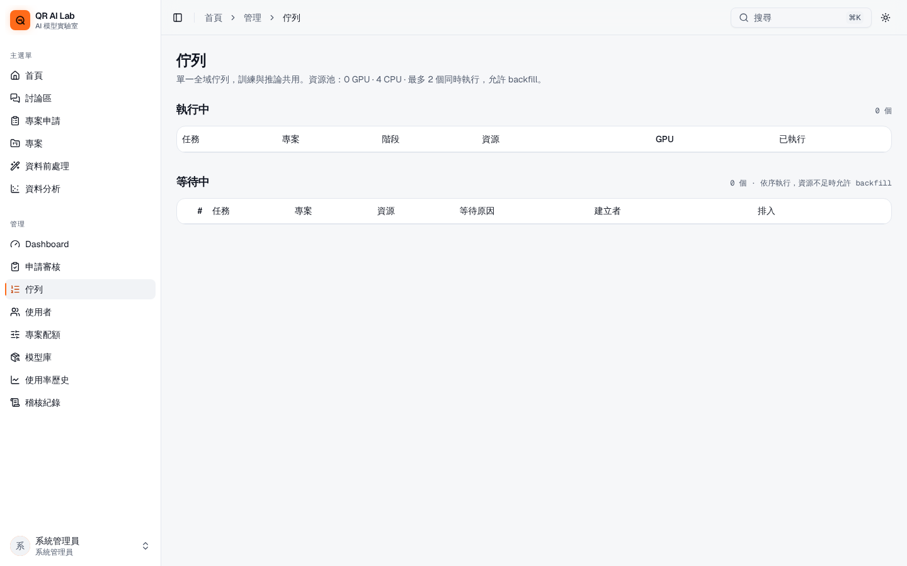
圖 6 佇列與執行中任務
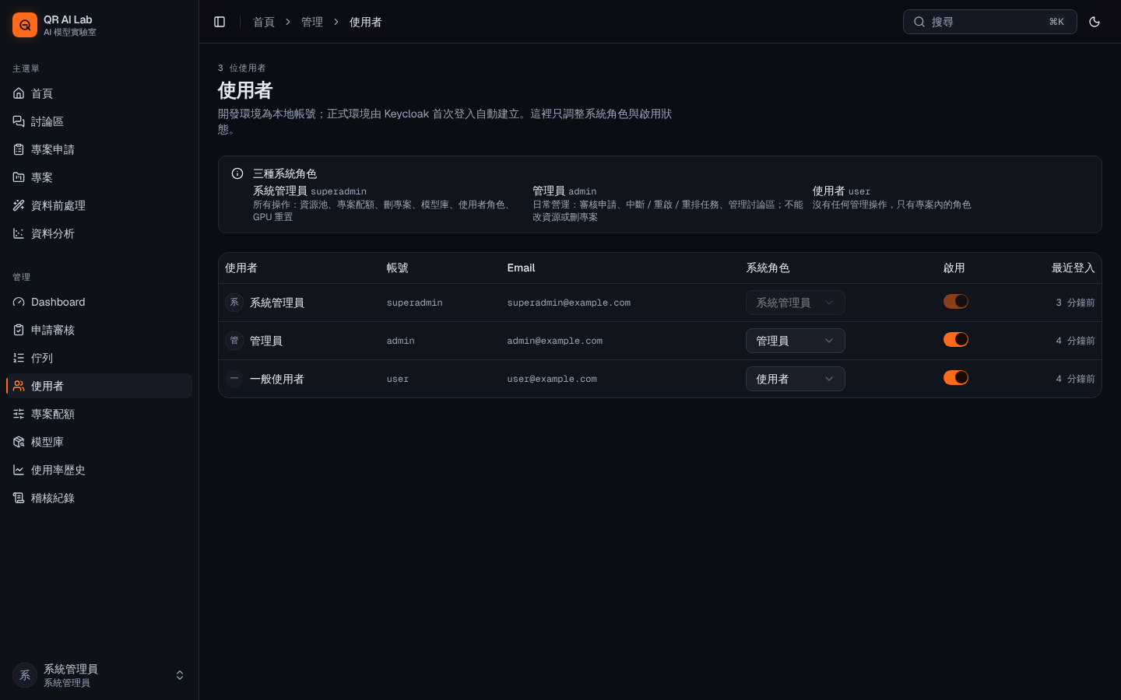
圖 7 使用者與系統角色
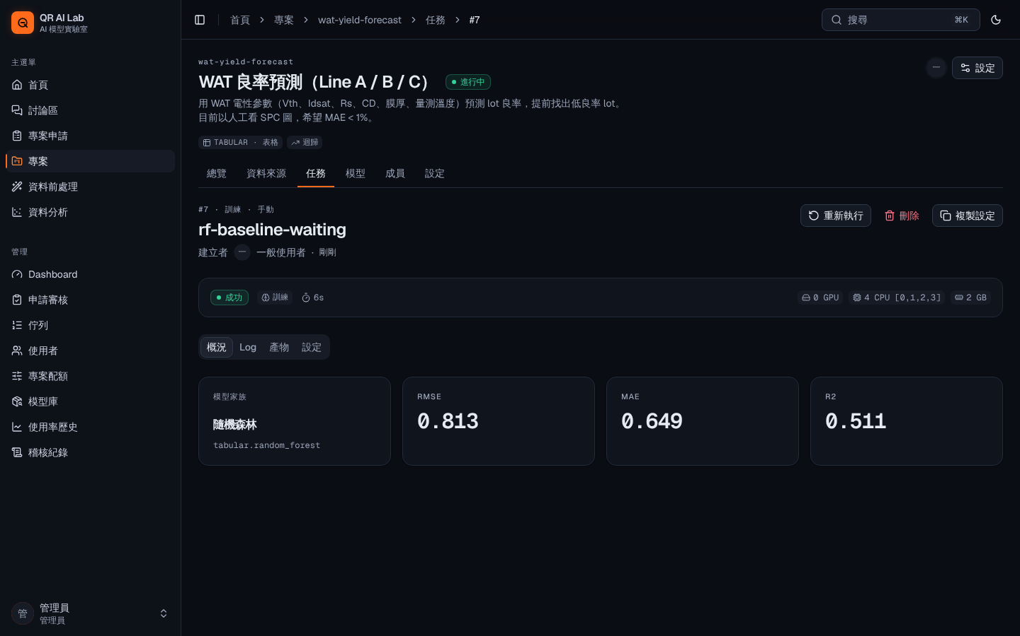
圖 8 任務頁的管理員操作（強制中斷 / 重新執行 / 刪除）
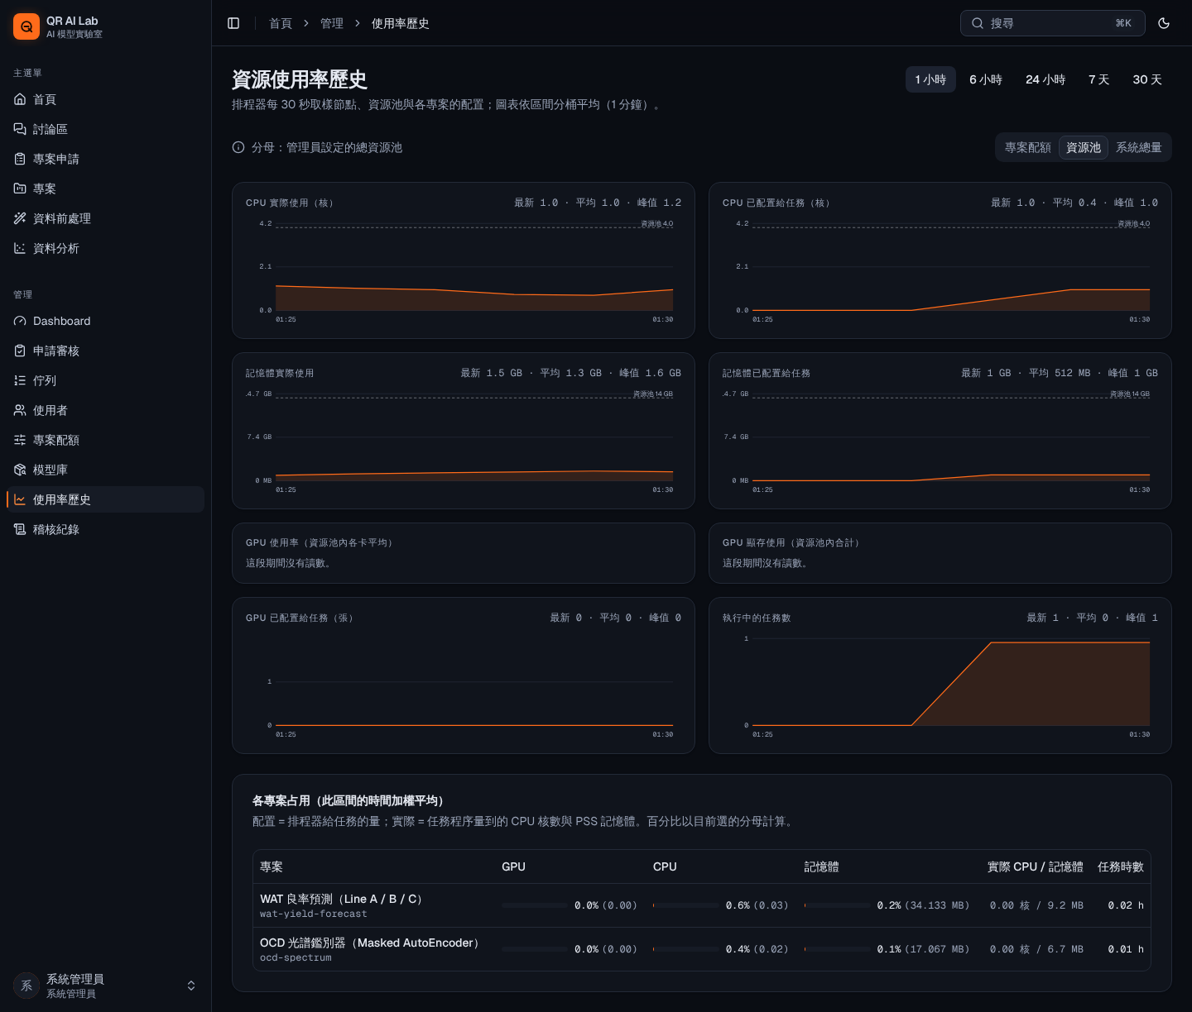
圖 9 資源使用率歷史

11. 常見問題
狀況 | 原因與處理
任務一直 queued | 看等待原因：專案同時執行上限、GPU 配額、資源池不足；請管理員調整或等待
GPU_REQUIRED | 選的家族需要 GPU（YOLO、DINO、BERT），申請時 requested_gpu ≥ 1；或改用 CPU 家族
模型庫缺少權重 | log 會說缺哪個檔與預期路徑；請管理員執行 fetch_model_zoo.py 並放到 MODEL_ZOO_ROOT
STORAGE_QUOTA_EXCEEDED | 專案儲存已滿；刪除舊產物或請管理員調高配額
PREPROCESS_INVALID | 前處理步驟不適用於此資料類型 / 任務，或欄位不存在；用預覽確認
推論欄位對不上 | 表格推論會補缺的欄位並忽略多的欄位；確認欄名大小寫一致
影像品質 compare 全部 fail | 確認放大倍率、樣品種類與基準一致；先用前處理裁掉資訊列；基準影像至少 30 張
任務 failed：timeout | 調高 timeout_minutes 或縮小資料 / epochs

12. 附錄：API 速查
前綴 /api/v1，所有請求帶 Authorization: Bearer <token>。
POST /auth/login {username, password} 登入
GET /catalog 資料類型、任務、模型家族、AutoML 規則
GET /catalog/preprocess?data_type=TABULAR 可用前處理步驟與參數
POST /project-requests 專案申請；/{id}/approve 管理員核准
POST /projects/{slug}/data-sources 新增 MinIO / URL 資料來源；/{id}/check 連線檢查
POST /projects/{slug}/uploads (multipart) 一次性上傳
POST /projects/{slug}/uploads/{id}/preview {steps,sample,spec} 前處理抽樣預覽
POST /projects/{slug}/jobs 建立訓練 / 推論任務（202）
GET /jobs/{id} | /logs | /events (SSE) | /artifacts 任務狀態、log、即時事件、產物
POST /jobs/{id}/cancel 取消
GET /artifacts/{id}/download 下載產物（目錄會打包成 zip）
GET /admin/queue | PUT /admin/queue/order | POST /admin/jobs/{id}/stop 管理員
GET /admin/model-zoo 模型庫狀態

